***SEBAGH Aaron-Haï***

***THERIEZ Dorian***

***DESTEUQUE Michaël***

***Rapport Projet U1 : SmartPatate***

***I/ Contexte du projet***

*Notre mission est de réussir à transformer un simple légume en interrupteur intelligent en deux jours. A l’aide des expériences données nous allons fabriquer notre SmartPatate agissant comme un capteur capacitif.*

***II/ Résultat des expériences menées***

***1ère expérience :***

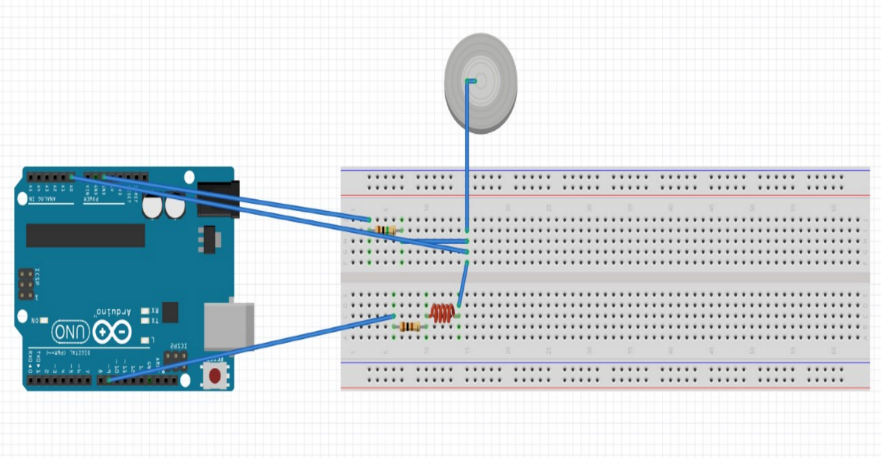

*Pour la première expérience nous obtenons les résultats suivants :*

**

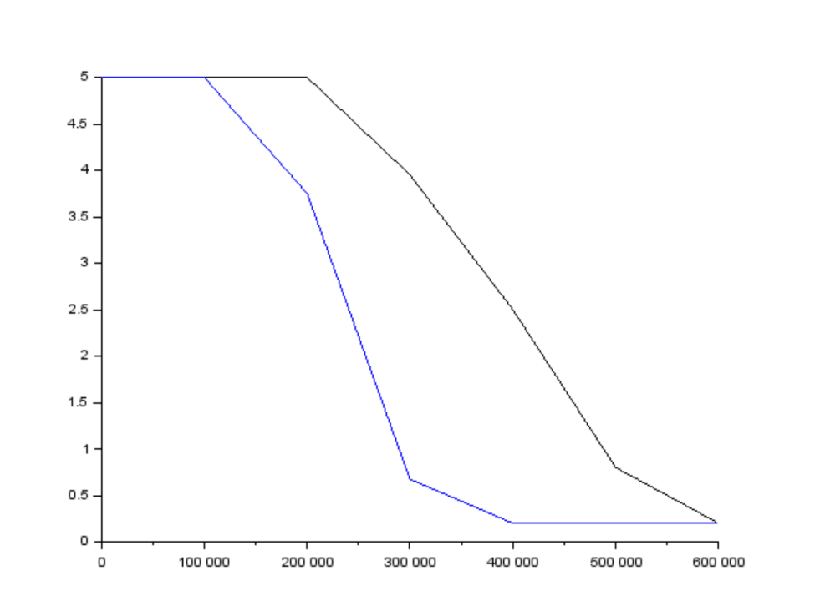

***Pourquoi parle-t-on de capteur capacitif ?***

*Un capteur capacitif est utilisé pour détecter des objets de toutes sortes. Ici on parle de capteur capacitif car l’amplitude du signal varie lorsque l’on touche l’électrode, donc le capteur détecte la peau de l’homme.*

***Déduisez-en quel composant le corps humain remplace dans le montage.***

*Le corps humain remplace le condensateur dans le montage. Notre peau se comporte en fait comme un grand condensateur.*

***Pourquoi le signal diminue-t-il ?***

*Les capteurs capacitifs travaillent avec des circuits RC oscillants, une variation minimale de la capacité fait variée l’amplitude d’oscillation.*

***Capacité de notre corps en fonction du type de contact ?***

*1 doigt : 1 mF*

*2 doigts : 2 mF*

*Pleine main : 25 mF*

***III/ Explication du fonctionnement du circuit et du capteur***

***1er circuit :*** *Il y a tout d’abord un filtre RL pour créer un courant continu puis on met à une deuxième résistance afin que ce ne soit pas risqué pour l’homme car une forte intensité peut être dangereuse pour l’homme. La peau humaine sert de condensateur et l’électrode est l’entrée. Le circuit est donc un capteur, dès que la peau humaine rentre en contact avec l’électrode soit l’entrée l’amplitude diminue. L’amplitude diminue proportionnellement en fonction de si on la touche à un doigt, deux doigts ou à pleine main.*

*Signal sans toucher :*

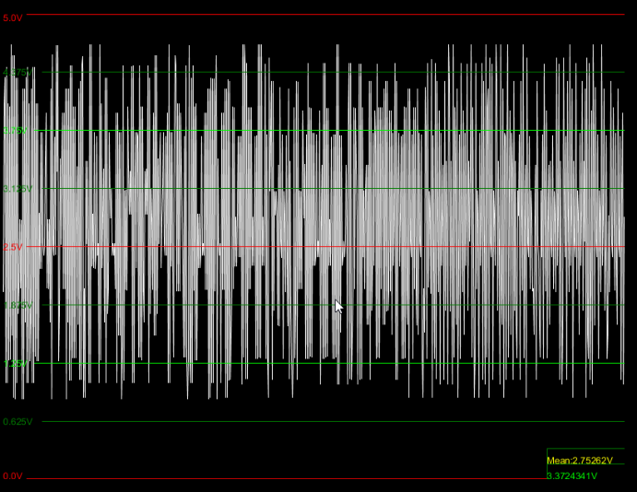

*Signal avec un doigt :*

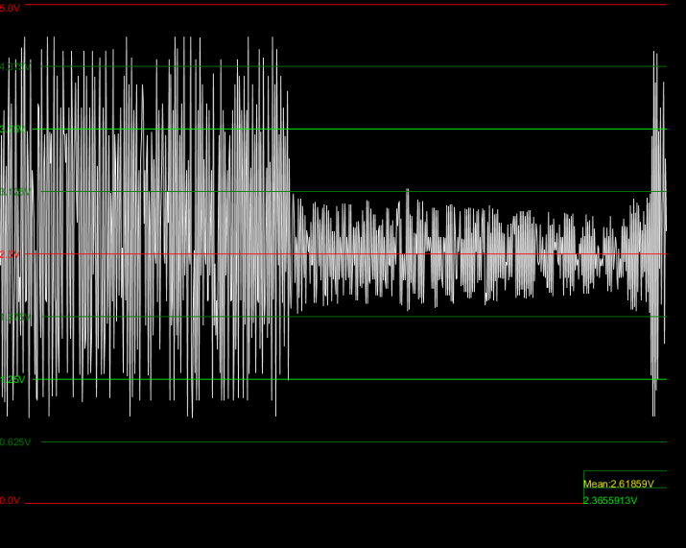

*Signal avec deux doigts :*

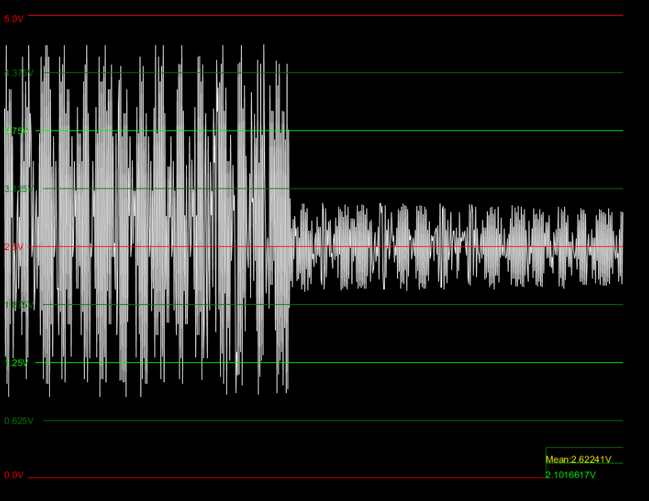

*Signal à pleine main :*

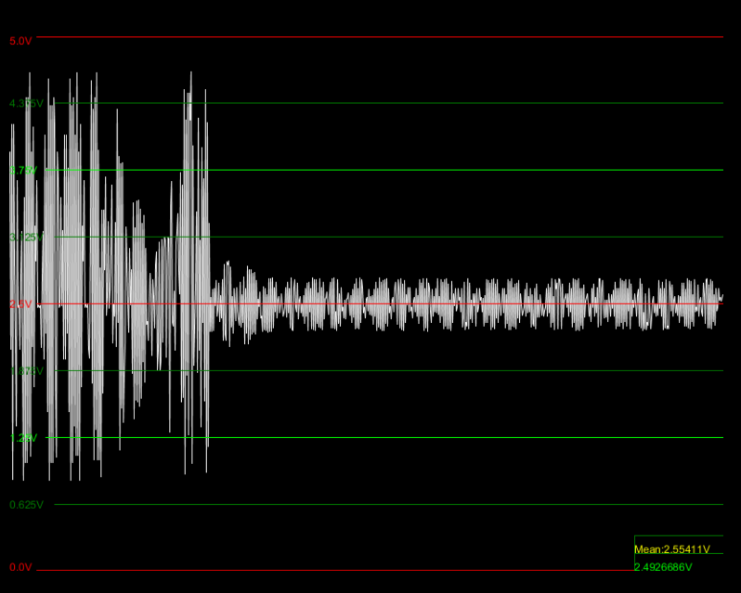

***Prototype***

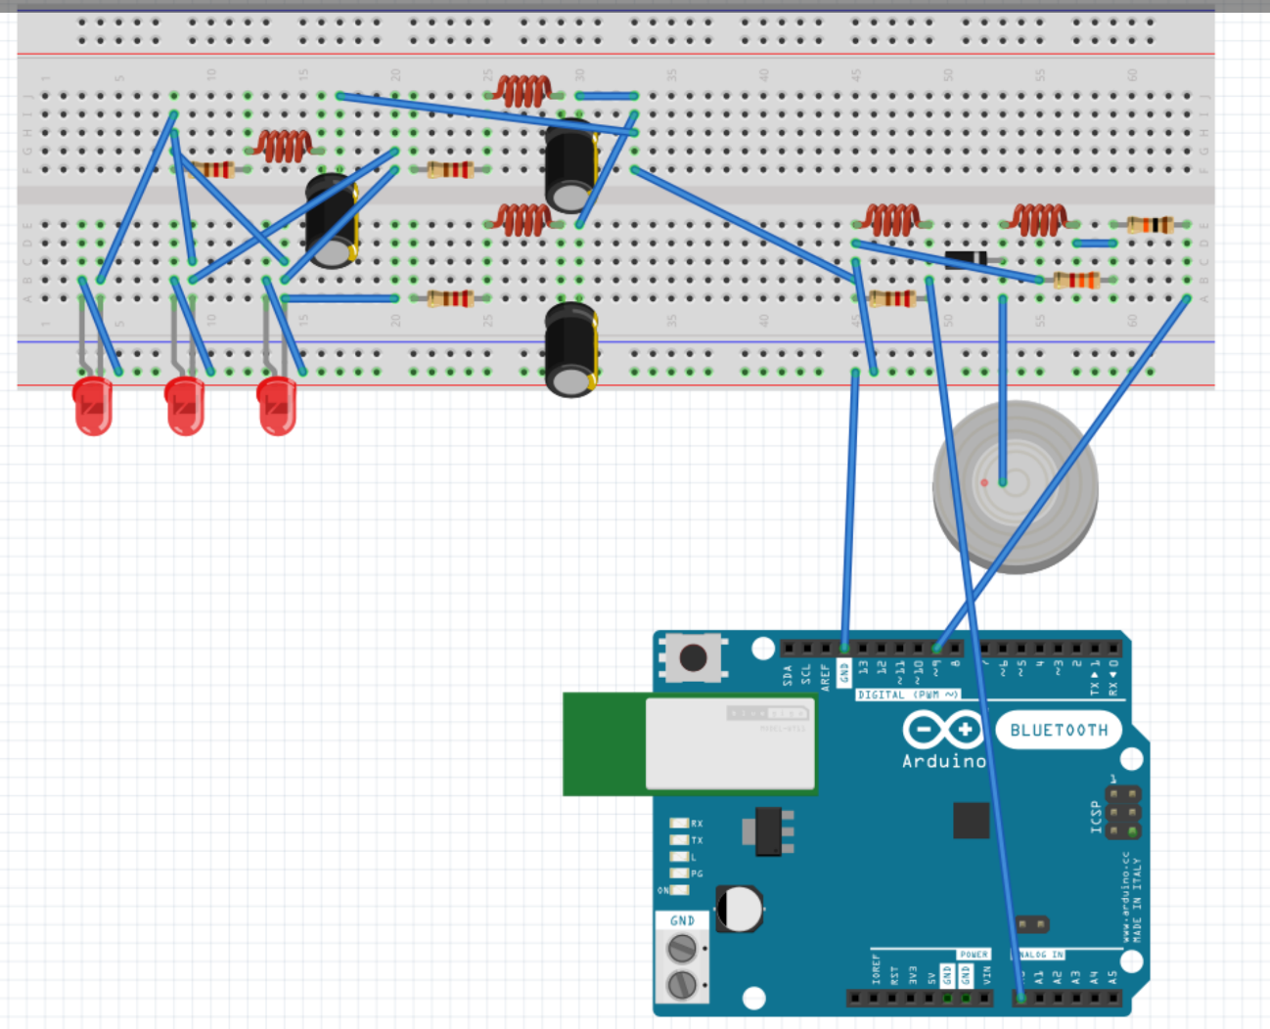

***Bilan***

*Nous devions créer un capteur capacitif avec une patate malheureusement nous n’avons pas réussi à le réaliser suite à certains problèmes dans les ressources et tout particulièrement au programme codé en java que nous ne pouvions même pas tenter de corriger. Nous avons tout de même réussi appris que l’homme agit comme un grand condensateur et la différence d’amplitude qui pouvait se faire remarquer lors de la première expérience.*